|  |  |
| --- | --- |
| **107學年度第二學期高一原藝班地理科第二次期中考題目卷**  **__________年__________班 座號__________姓名__________ 作答方式：答案卷** | 總 分 |
|  |

**一、單一選擇題 (10題 每題2分 共20分)**

（　　　）1.零售業為一般最常見的第三級產業，其中下列何者的顧客回流率最高，且購買週期最短？　(A)百貨公司　(B)量販店　(C)超級市場　(D)便利商店。

【龍騰自命題】

（　　　）2.有關資訊化社會的特徵，下列何者**錯誤**？　(A)可以居民的電腦普及率和網路使用率做為衡量的指標　(B)不同區域的異質文化可迅速交流導致區域間異質性減弱　(C)強調公平互惠的原則，國家間地位對等，互賴增強　(D)知識逐漸取代土地、勞力成為最重要的生產因素。

【龍騰自命題】

（　　　）3.根據交通部觀光局的統計，2015年出國到日本旅行的臺灣人達3,797,879人次，為國人出國目的地第一位，可知日本為國人最喜愛的旅遊目的地。請問影響國人選擇日本為觀光目的地的原因主要為下列哪三項？(甲)飲食習慣不同，吸引國人進行文化體驗；(乙)大量廉價航空開航，交通成本較低；(丙)經濟發展程度較佳，生活資源便利；(丁)距離較近，中間障礙少；(戊)屬於相同時區，與臺灣沒有時差。　(A)甲、丙、丁　(B)乙、丙、戊　(C)甲、丁、戊　(D)乙、丙、丁。

【G. TEST試題】

（　　　）4.「我們擁有別具特色的景觀，將帶領你創造無數感動。」這句話最足以詮釋觀光產業的哪一意義？　(A)交通建設是發展觀光業的前提　(B)一縣市一特色，一鄉鎮一特產　(C)網際網路讓觀光業的商圈擴大　(D)觀光資源具有資源趨向性。

【龍騰自命題】

（　　　）5.高科技知識產業相當著重創新及研發的過程，請問運用這些特性的主要內容中**不**包括下列何者？　(A)生產流程　(B)行銷方式　(C)產品發展　(D)土地開發。

【龍騰自命題】

（　　　）6.目前許多工廠藉由自動化的生產模式，加速生產效率，進而縮短交貨時間，甚至採用「接訂單即時生產」的方式。請問這種生產方式對於製造商而言有哪些優點？(甲)擴大市占率；(乙)降低庫存量；(丙)減少跌價損失；(丁)保障知識產權。　(A)甲乙　(B)丙丁　(C)甲丁　(D)乙丙。

【龍騰自命題】

（　　　）7.某一電腦公司並不生產電腦，而是比較各供應商之價格，安排組裝工作，滿足客戶的要求，經過嚴格測試後，將產品配送到府。而過程中最重要獲利部分，不只是生產成本降低，更重要的是消費者對公司的「信任」。試問該公司的重要獲利應是來自：　(A)人力資源　(B)原創性佳　(C)品牌價值　(D)產品輕巧。

【龍騰自命題】

（　　　）8.1950年代後，日本豐田汽車開創另一個生產模式─即時生產(JIT, just-in-time)。下列何者為「即時生產」的特徵？(甲)採用大量生產模式，降低成本；(乙)可節省倉儲費用，避免產品過時的風險；(丙)工人無法因產品問題隨時終止生產線的運作；(丁)不再自行製造零件，把任務交給供應商，發展出緊密的產業連鎖關係。　(A)甲丙　(B)甲丁　(C)乙丙　(D)乙丁。

【龍騰自命題】

（　　　）9.英國鋼鐵工業的區位選擇由「煤產地」→「鐵產地」→「海港」，主要顯示下列哪兩項轉變的影響？(甲)生產方式由機械取代人力；(乙)煉焦技術進步；(丙)運輸革新降低運費；(丁)鋼鐵市場由內需轉為外銷。　(A)甲乙　(B)丙丁　(C)甲丁　(D)乙丙。

【龍騰自命題】

（　　　）10.在經濟全球化過程中，會帶來以下哪些影響？(甲)同個經濟結盟區域內，貿易往來日益增強；(乙)消除了國家之間的經濟矛盾；(丙)科學技術的創新；(丁)跨國公司的出現，使新技術、新管理觀念產生空間擴散；(戊)已開發國家與開發中國家在經濟上的差距逐步縮小。　(A)甲乙戊　(B)乙丙丁　(C)丙丁戊　(D)甲丙丁。

【龍騰自命題】

**二、單一選擇題組題 (20小題 每小題2分 共30分)**

* .資料一：「陽明山為臺灣遊客人數最多的國家公園。」資料二：「加勒比海島嶼為美國人某特定假期時最常到訪的度假勝地。」根據上述兩則資料，請問：  
  （　　　）11由兩則資料的描述可知，客源區與旅遊目的地之間存在著何種關係？(A)環狀路線

行程　(B)地緣關係　(C)自然景觀吸引力不及文化景觀　(D)旅遊目的地的等級愈

高，客源區的範圍愈小。  
（　　　）12下列哪一項**並非**遊客上陽明山的主要觀光動機？

(A)宗教信仰　(B)生態旅遊　(C)節慶活動　 (D)文化旅遊。  
 （　　　）13.資料二中所述的「某特定假期」最有可能為下列何者？

(A)國慶假期　(B)聖誕假期　(C)世界地球日　(D)萬聖節。

【龍騰自命題】

* 欲調查臺灣D-J通運公司之「物流中心」設置，發現其多位於郊區，且以龐大的「車隊」將貨物運送至集散站處理，同時加以追蹤車輛位置，以控管減少運輸成本。試問：  
  （　　　）14.集散站多位於郊區的主要原因為何？

(A)空氣較清新　(B)交通較便利　(C)地租較便宜　(D)人口較密集。  
（　　　）15.該通運公司擁有的「車隊」應是哪一種車輛？　(A)火車　(B)卡車　(C)小客車

(D)公車。  
（　　　）16.若要追蹤車輛位置，則必須配合哪一種設備將最有效？　(A)無線電通話機　(B)

全球定位系統　(C)筆記型電腦　(D)電子收費ETC。

【龍騰自命題】

* 照片為吟吟至臺灣某個國家公園旅遊時拍攝的風景照，當天是難得的好天氣，幽雅的景致讓一行人感到格外愉悅與放鬆……。請問：  
   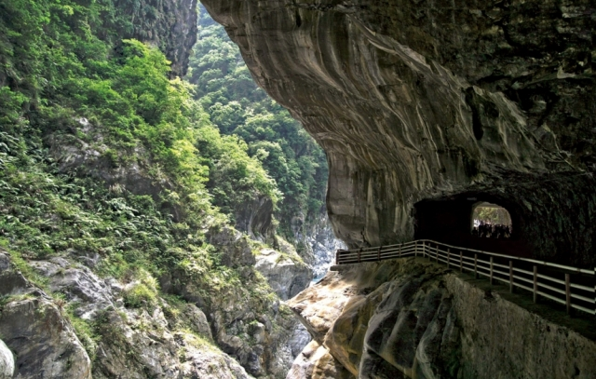  
   照片一   
  （　　　）17.由照片一深邃的峽谷地形中，吟吟一行人可能參加了哪一個旅遊團的活動？　(A)

陽明山國家公園 (B)墾丁國家公園　(C)太魯閣國家公園　(D)玉山國家公園。  
（　　　）18.吟吟在當地並未見到許多外國遊客，主因可能為下列何者？　(A)觀光資源等級過

低，無法有效吸引國際觀光客　(B)雨季為旅遊淡季　(C)低度開發國家的硬體設施

過於落後　(D)與眾多國家的自然景觀同質性過高。

【龍騰自命題】

* 2015年臺灣交通部觀光局推動「臺灣夏至235(Taiwan Fun on the Tropic of Cancer)」，在雲林、嘉義、臺南、澎湖、花蓮、臺東等地皆有舉辦活動，吸引國內、外旅客參與。請問：  
  （　　　）19.下列活動中哪三項屬於「自然資源」？(甲)臺南北門水晶教堂；(乙)高雄田寮月世

界泥火山；(丙)澎湖桶盤嶼蓮花座玄武岩；(丁)花蓮石梯坪海蝕台地；(戊)嘉義鄒

族達邦社區庫巴集會場所。　(A)甲丙丁　(B)甲丁戊　(C)乙丙丁　(D)乙丙戊。  
（　　　）20某外國觀光客對下列翻譯的景點介紹感到興趣，他最有可能到下列臺灣哪個鄉鎮？  
 眼前的美景如馬賽克般錯落有致，他見證了製鹽產業的衰退……。但近期他被雲

嘉南濱海國家風景區保存，成為著名的觀光景點。遊客可以自己體驗以古老的方

式，利用扁擔背著鹽和採收鹽……。(A)高雄旗津區　(B)花蓮縣鳳林鎮　(C)嘉義

縣水上鄉　(D)臺南市北門區。

【龍騰自命題】

* 許多實體店家近年來採用網路販售商品，再透過物流中心(Distribution Center)將商品送到消費者手中。請問：  
  （　　　）21.實體店家採用網路販售，比起傳統店面的銷售方式，可能造成下列何種變化？

(A)商閾縮小　(B)商閾擴大　(C)商品圈縮小　(D)商品圈擴大。  
（　　　）22.關於物流中心的說明，下列哪兩項正確？(甲)增加商品之轉手成本；(乙)避免支付

倉儲成本；(丙)須同時處理進貨、退貨、驗貨；(丁)少量多樣配送，符合市場需求。

(A)甲乙　(B)甲丁　(C)乙丙　(D)丙丁。

【龍騰自命題】

* 代工經驗八十幾年的金龍冠食品公司斥資四億打造一條龍機器產線，僱用兩百多名人力負責品管、操作儀器和加工，每天在五小時內，供應全臺灣四千多間連鎖超商食品，造就一年十億的產值。目前更決定自創品牌「金哈慕尼」，為了避免與客戶競爭，選擇從網購通路出發。請問：

（　　　）23.金龍冠食品公司與超商的合作關係，符合哪一項地理概念？

(A)聚集經濟　(B)規模經濟　(C)產業連鎖　(D)工業慣性。  
（　　　）24.金龍冠食品為了在短時間內供應超商通路所做的努力，符合哪些現代工業特徵？(甲)

自動化；(乙)規格化；(丙)機械化；(丁)標準化

(A)甲乙　(B)乙丙　(C)丙丁　(D)甲丁。  
（　　　）25.金龍冠食品的自創品牌「金哈慕尼」從網購通路出發，除了避免與客戶競爭，還可獲

得哪些好處？( 甲)節省實體通路開銷；(乙)降低廣告宣傳費用；(丙)減少產品運輸里程；

(丁)擴大規模及商品圈　(A)甲乙　(B)乙丙　(C)丙丁　(D)甲丁。

**【G. TEST試題】**

**三、簡答題(共50分)**

1. 名詞解釋(每題4分，共20分)
   * 1. 零售業
     2. 中地
     3. 商品圈
     4. 商閾
     5. 產品生命週期
2. 物流中心大多設置在郊區地價便宜，且鄰近高速公路等交通要道。為什麼?(6分)
3. 夜市是台灣地方特色之一，為一流動攤販，會於固定時間點出現在不同地方，為早年台灣重要的消費場所。試問：「攤販不斷流動各地，主要是為了擴大中地的**商閾**還是**商品圈**?」(6分)
4. 中地有等級大小之分，不同的中地所提供的商品種類、商品等級亦不相同。試完成下表。(6分)

|  |  |  |  |
| --- | --- | --- | --- |
|  | 商品等級(高、低) | 商品種類(多、少) | 商閾大小 |
| 高級中地 |  |  |  |
| 低級中地 |  |  |  |

1. 下圖為台灣9座國家公園的位置分布圖，然有些地方不小心汙損，請同學幫忙完成。(每格3分)

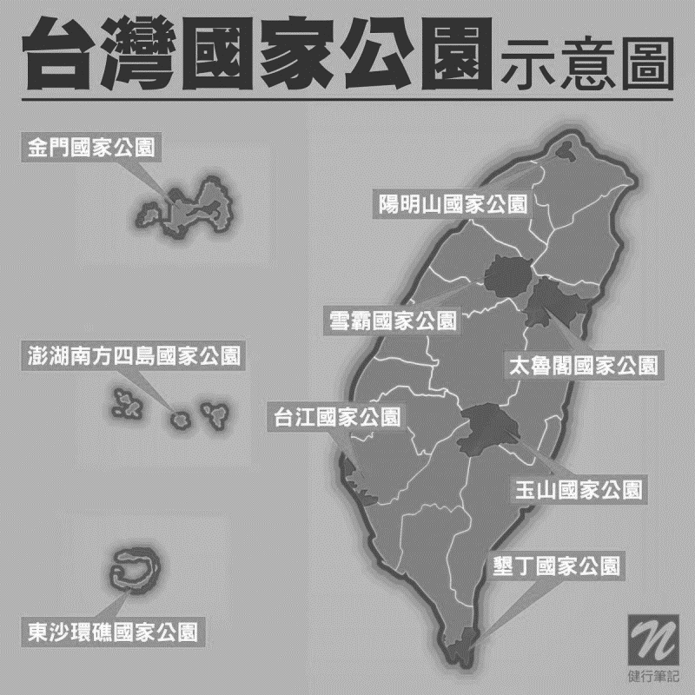

**D**

**C**

**B**

**A**

**試題到此結束**

**107學年度第二學期高一原藝班地理科第二次期中考答案卷**

**__________年__________班 座號__________姓名__________**

1. **單選題暨題組題**

|  |  |  |  |  |  |  |  |  |  |
| --- | --- | --- | --- | --- | --- | --- | --- | --- | --- |
| **1** | **C** | **6** | **D** | **11** | **B** | **16** | **B** | **21** | **D** |
| **2** | **C** | **7** | **C** | **12** | **A** | **17** | **C** | **22** | **D** |
| **3** | **A** | **8** | **D** | **13** | **B** | **18** | **A** | **23** | **C** |
| **4** | **B** | **9** | **D** | **14** | **C** | **19** | **C** | **24** | **C** |
| **5** | **D** | **10** | **D** | **15** | **B** | **20** | **A** | **25** | **D** |

1. **簡答題**

1. 名詞解釋(每題4分，共20分)

(1) 零售業

以少量多樣販售的業者

1. 中地

提供商品或服務的地點

1. 商品圈

消費者願意到中地接受服務的最遠距離

1. 商閾

中地維持正唱營運的臨界距離

1. 產品生命週期

產品進入市場到退出市場的歷程

2. 物流中心大多設置在郊區地價便宜，且鄰近高速公路等交通要道。為什麼?(6分)

需要龐大用地儲存貨物

3. 夜市是台灣地方特色之一，為一流動攤販，會於固定時間點出現在不同地方，為早年台灣重要的消費場所。試問：「攤販不斷流動各地，主要是為了擴大中地的商閾還是商品圈?」(6分)

商品圈

4. 中地有等級大小之分，不同的中地所提供的商品種類、商品等級亦不相同。試完成下表。(6分)

|  |  |  |  |
| --- | --- | --- | --- |
|  | 商品等級(高、低) | 商品種類(多、少) | 商閾大小 |
| 高級中地 | 高 | 多 | 大 |
| 低級中地 | 低 | 少 | 小 |

5.下圖為台灣9座國家公園的位置分布圖，然有些地方不小心汙損，請同學幫忙完成。(每格3分)



**D**

**C**

**B**

**A**

A：金門國家公園

B：陽明山國家公園

C：澎湖南方四島國家公園

D：墾丁國家公園

|  |  |  |  |  |
| --- | --- | --- | --- | --- |
|  |  |  |  |  |
|  |  |  |  |  |
|  |  |  |  |  |
|  |  |  |  |  |
|  |  |  |  |  |

**【學測（修）】**